Муниципальное бюджетное учреждение

дополнительного образования

Центр внешкольной работы

**Проект**

**«Новогодний подарок»**

Работу выполнила: Зайцева Катя воспитанница мастерской «Флористика» 4 класс

Руководитель: Зайцева Елена Юрьевна педагог дополнительного образования

Дзержинское 2017

**Содержание**

|  |  |  |
| --- | --- | --- |
|  | **Введение** | **3** |
| **Глава I.** | **Теоретическая часть** | **4** |
|  | **1. Обоснование выбора – звёздочка обдумывания** | **4** |
|  | **2. Историческая справка** | **5** |
|  | **4. Дизайн – анализ** | **6** |
|  | **5. Выбор материалов** | **7** |
|  | **6. Выбор оборудования и инструментов** | **7** |
| **Глава II.** | **Практическая часть** |  |
|  | **7. Технология выполнения проекта** | **8** |
|  | **8. Экономическое обоснование** | **8** |
|  | **9. Экологическое обоснование** | **8** |
|  | **10. Реклама** | **9** |
|  | **Заключение** | **10** |
|  | **Список литературы** | **11** |
|  | **Приложение** | **12** |

**Введение**

Самый радостный, волшебный и долгожданный праздник всех людей - это Новый

год. Время новогодних праздников – это время волшебства и таинственных превращений, время красивой доброй сказки, которая приходит в каждый дом. Главный вопрос в предновогодние дни – это что подарить близким людям: родителям, друзьям, учителям.

Получать подарки любят все. А как приятно их дарить, когда ты знаешь, что в этот сюрприз вложена частичка души! И я решила сделать такой подарок своему учителю на новый год.

**Актуальность.** Подарки, сделанные своими руками — неповторимые, всегда очень индивидуальны, они заряжены теплом. Кто же, как ни наш учитель ждет от нас такой отдачи согревающих эмоций в обмен на вложенные знания? Преподнести самый лучший подарок учителю на новый год – своими руками создать что-то не совсем обычное. Творчество позволяет увидеть мир другими глазами, дарит ощущение радости и счастья. Также это один из самых лучших возможностей оставить о себе память. Изготовленные новогодние подарки своими руками пользуются сегодня огромнейшей популярностью, как среди тех, кто их создаёт, так и среди тех, кто их получает. Согласитесь, что куда приятней создать особенный подарок конкретному человеку, который будет соответствовать его вкусам и увлечениям, чем подарить приобретённую в магазине штамповку. Также на много приятней получить подарок, от которого веет теплом человеческих рук и в котором живёт настоящая душа.

**Цель:**изготовить новогодний подарок для моего учителя.

**Задачи**:

1. Ознакомиться с историей новогодних праздников и подарков;
2. Выбрать способ изготовления новогоднего подарка;
3. Изготовить подарок в новогоднем стиле;
4. Подходить к работе творчески, самостоятельно;
5. Оформить проектную работу.
6. **Обоснование выбора проекта – звёздочка обдумыва­ния**

Предстоящий праздник Новый год определил тему моего проекта. В этом году я заканчиваю 4 класс и мне захотелось изготовить памятный подарок для моего учителя. А что дарят в новый год? Существуют ли традиции новогодних подарков? Эти вопросы навели меня на мысль, что в преддверии новогодних праздников мы все не задумываемся об истоках этого торжества. Варианты для изготовления подарков были разные. Я могла бы сделать ёлочку, гирлянду или венок. Занимаясь в объединении ДПИ уже многому научилась и умею самостоятельно делать сувениры и подарки. Мне хочется изготовить что-то необычное, запоминающееся и праздничное. Раз я затронула тему новогодних традиций мой выбор пал на новогодний сапожок. Думаю, Галине Николаевне понравится мой подарок. Чтобы воплотить в жизнь эту идею я составила звездочку обдумывания и приступила к работе.

**Звёздочка обдумывания**

Дизайн – анализ

История новогодних традиций

Технология изготовления

Оборудование и инструменты

Материалы

Экономическое и экологическое

обоснование

**Новогодний подарок- сапожок**

Для того чтобы правильно организовать работу по изготовлению сапожка мы вместе с руководителем составили план работы.

1. Изучить историю новогодних подарков и праздников.

2. Научиться изготавливать сапожок из поролона.

3. Изготовить подарок-сапожок.

4.Украсить изделие в новогоднем стиле.

5. Оформить и защитить проект

**2. Историческая справка**

Обычай [праздновать Новый год](http://kogdaprazdnik.ru/blog/novyj_god_rozhdestvo_v_odinochestve/2013-11-06-199) существовал еще в третьем тысячелетии до нашей эры. А начало года с 1 января было установлено римским правителем Юлием Цезарем в 46 году до нашей эры. Этот день римляне посвящали Янусу – богу выбора, дверей и всех начал, которого изображали с двумя лицами: одно смотрело вперед, а другое – назад. Уже тогда они очень охотно обменивались подарками – от роскошных до самых простых, например хлеба и вина. Подарки считались подношением чтимым богам, в частности богине плодородия Странии.

С VI века н. э. Новый год постепенно отходит на второй план: 25 декабря церковь начинает отмечать Рождество Христово. Именно с этим праздником на Западе и сегодня связывается обычай украшать елку и дарить подарки. В России, хотя Новый год и принято было отмечать (сначала в сентябре, а начиная со времен Петра I – в январе), тенденция была такая же: Рождество было главным зимним праздником. Это продолжалось вплоть до 1917 года, когда новая власть отменила выходной день 7 января, и праздничные обычаи перенеслись на Новый год.

В то время как христианство распространялось по миру, шла борьба за искоренение старых обычаев, в том числе и обычая дарения подарков. Впрочем, всеобщее стремление сохранить любимую традицию было настолько сильным, что церковь исхитрилась и нашла ей христианское оправдание. Вспомнили о волхвах, которые принесли дары младенцу Христу, который, в свою очередь, сам по себе является даром искупления и вечной жизни, преподнесенным человечеству. Так за подарком была закреплена репутация чего-то волшебного, большего, чем даримая вещь сама по себе. Не зря в сказках всего мира все магические артефакты (скатерть-самобранка, свирель, чудесный меч и пр.) обретают полезные свойства лишь в том случае, если их передали по доброй воле. Подобная традиция очень распространена на Западе, а с недавнего времени она активно используется и в нашей стране. Появления такого обычая берет свое начало от сказаний о Святом Николае. Одна из историй об этом святом гласит, что тот однажды захотел помочь бедной семье с тремя дочерьми и бросил им в каминную трубу три небольших мешочка с золотыми монетами внутри. Благодаря этому сестры обрели достойное приданое и удачно вышли замуж, а Святой Николай с тех пор во многих католических странах приносит деткам подарки в период рождественских праздников.

Новогодний сапожок в современном мире – это не только дань традиции, но еще и очень модный тренд. Этот незаменимый атрибут Нового Года присутствует в коллекциях многих модных домов. Например, в 2007 г. дизайнерские новогодние сапожки представили модные дома Oskar de la Renta, Dolche&Gabbana и многие другие.

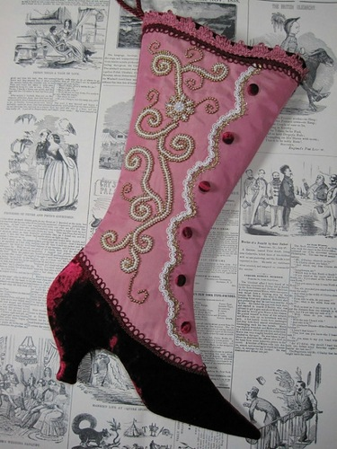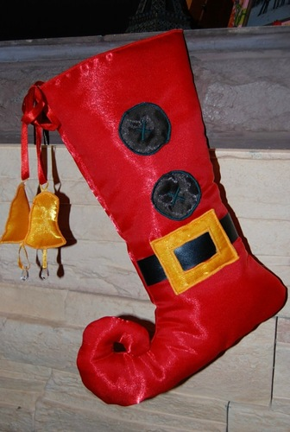

[Airida Kecioriene](http://www.etsy.com/shop/intermoda?ref=seller_info)

сапожок

**3.Дизайн – анализ проекта**

Прежде чем приступить к выполнению проекта я рассмотрела ряд идей.

1 2 3

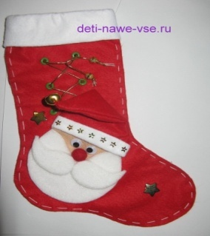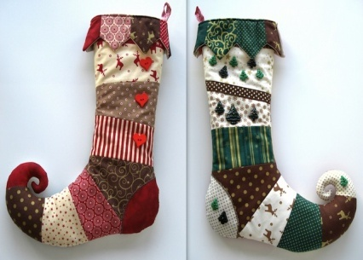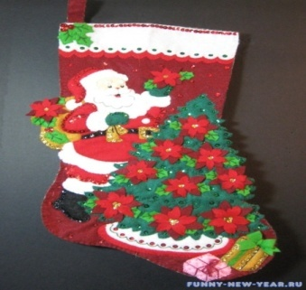

Все эти варианты мне не подошли. Они похожи друг на друга. А мне хочется создать что-то своё неповторимое. Я выбрала модель сапожка на коньках.

. 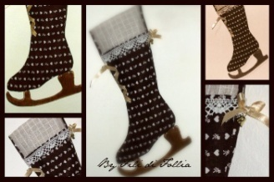

домик

**4. Выбор материала**

**Материалы для сапожка**

**Декоративная тесьма**

**Поролон**

**Краска**

**Фетр**

**Ёлочные шары**

**Фотографии**

В качестве основы для изготовления сапожка я выбрала поролон. Это новый для меня материал. Он держит форму, очень гибкий и мягкий. Из него получаются объёмные изделия.

**5.Выбор оборудования и инструментов**

Чтобы качественно и аккуратно изготовить сапожок мне потребуется оборудование, инструменты и материалы, которые представлены в схеме.

ёлка

**Клей-пистолет**

**Карандаш**

**Клей «Момент»**

**Оборудование**

**инструменты**

**Сантиметровая лента**

**Линейка**

**Ножницы**

Работая над проектом, я соблюдала правила техники безопасности с инструментами, оборудованием. (Приложение 1)

**6.Технология выполнения проекта**

**Таблица 1**

|  |  |  |
| --- | --- | --- |
| № | **Наименование операции** | **Оборудование, инструменты** |
| 1 | **Подготовка к работе:**   * Подготовить шаблоны сапожка * Раскроить детали по шаблонам * Вырезать 4 детали * Раскроить и вырезать 2 детали конька | карандаш, ножницы |
| 2 | **Сбор конструкции:**   * Соединить по очереди детали сапожка * Склеить 2 детали конька * Отогнуть опушку * Приклеить конёк к нижнему краю | Клей – пистолет, клей «Момент» |
| 3 | **Покраска изделия:**   * Покрасить красной краской из баллончика сам сапожок * Покрасить золотой краской коньки | Краска |
| 3 | **Оформление изделия:**   * Места стыков задекорировать тесьмой * Подготовленные фото приклеить на шары и коньки * Прикрепить шары к верхнему краю * Украсить декором внешнюю сторону сапожка | Клей-пистолет, блеск в тюбиках |

**7.Экономическое обоснование проекта**

|  |  |  |  |
| --- | --- | --- | --- |
| Материал | Количество | Цена за ед.р. | Стоимость, р. |
| Стержень на клей-пистолет | 1 шт. | 22р | 22р |
| Тесьма | 1 метр | 25р | 25 р. |
| Краска красная | 1шт | 120р | 120 р. |
|  |  | Итого | 165р |

Мой проект обошёлся в 165р. Поролон не пришлось покупать, так как он имелся в нашей мастерской. В магазине подобного рода подарки стоят на много дороже.

**8. Экологическое обоснование проекта**

Основной материал, который использовался в проекте - это поролон. Поролон или мягкий пенополиуретан имеет ячеистую структуру, он эластичный и стенки его ячеек довольно тонкие, заполненные воздухом. Области применения поролона разнообразны – его используют как опорный материал, для придания формы и упругости изделиям, а также используют в качестве амортизатора. Свойства химической структуры поролона – полиуретана, хорошо изучены, этот элемент достаточно стабилен. Многолетние испытания подтвердили безопасность поролона и изделий из него.  
  
Поролоновые изделия не содержат веществ-аллергенов, плохо накапливают пыль, при этом удалить ее из поролона довольно легко, не подвержены заплесневению. Для человека поролон абсолютно безопасен.

**9. Реклама**

**Ищет пару сапожок с красною застёжкой**

**Ускакал его дружок снежною дорожкой**

**«Не в сугробе ли увяз этот непоседа?**

**Эй, напарник, я сейчас! Прибегу по следу!»**

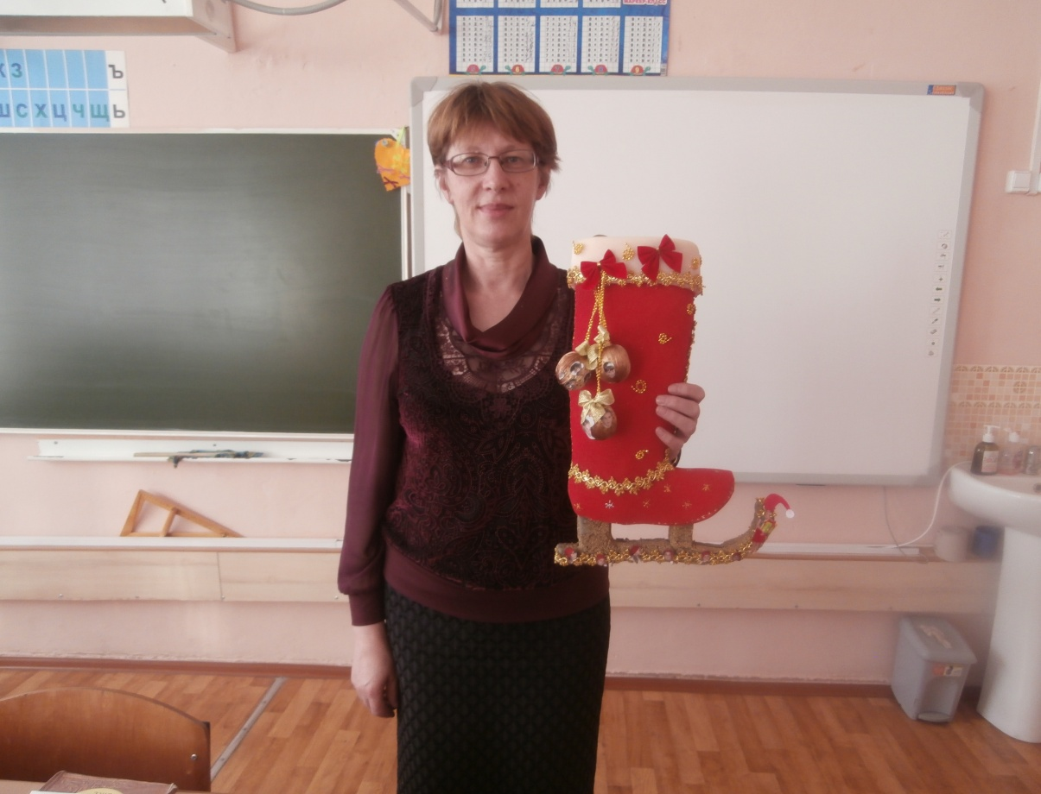

**Заключение**

Раньше я никогда не занималась проектированием, и мне было страшно начинать такую работу. Но переборов свой страх я решила попробовать. Мне очень понравилось искать информацию по теме, много узнала интересного по истории новогодних праздников. Я впервые работала с таким материалом как поролон. Моё изделие получилось уникальным. Такого сапожка нет и в интернете. Думаю, мой учитель будет рад такому подарку. И память о нашем классе останется у него надолго. Ведь в этом подарке заложена частичка каждого ученика 4 В класса благодаря фотографиям.

Обычай дарить новогодние подарки очень быстро распространился по всему миру и стал одной из наиболее веселых и интересных традиций. Однако, по примеру древних римлян, не стоит забывать, что самым главным в этом празднике является доброжелательное отношение ко всем окружающим и искреннее пожелание счастья и благополучия в Новом году. Это будет самым лучшим подарком для ваших близких.

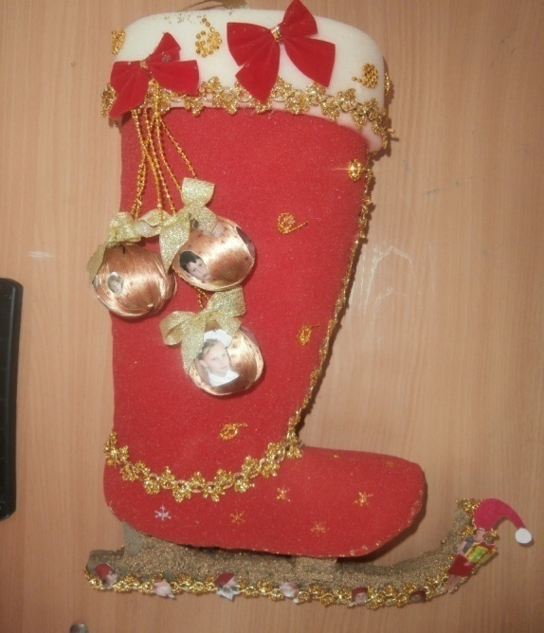 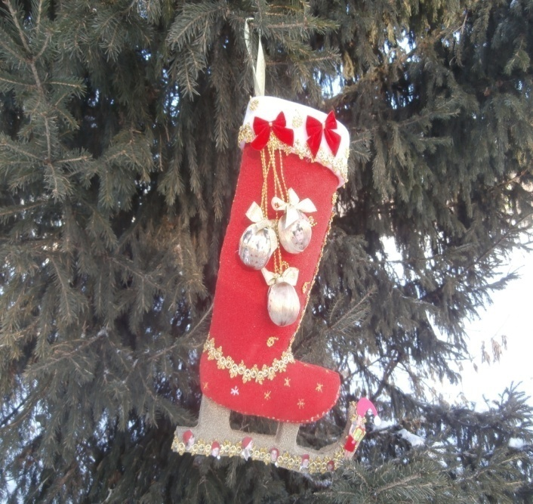

**Список литературы**

1.Саульский Ю. «Празднуем новый год» Москва, «Молодёжная эстрада», 2008 г.

2.Белякова О.В. «207 лучших подарков своими руками» Москва, «Лада», 2009 г.

3.Морозова Л.Н. «Проектная деятельность учащихся» Волгоград: Издательство «Учи тель» 2007г.

Интернет - источники

# <http://spbschool21.ru> (Новогодний подарок)

# <file:///C:/Users/Admin> (Проект новогодний подарок)

1. [https://www.o-detested.ru](https://www.o-detstve.ru) (Новогодний сувенир)
2. <file:///C:/Users/Admin> (Педагогический проект)
3. <http://souvenir.segment.ru> (История новогодних подарков)

**Приложение 1**

**Правила безопасной работы с инструментами и оборудованием**

. **Применение термоклеевого пистолета**

    Термоклеевой пистолет – удобный инструмент для быстрого соединения самых различных материалов. Но для эффективного и безопасного использования термопистолета нужно соблюдать несколько простых правил.  Прежде всего, нужно помнить, что термоклеевой пистолет – это **электроинструмент**. Конечно, практически все внешние части термопистолета пластмассовые и особой опасности не представляют. Но выступающий выходной конус в дешевых моделях металлический, он соприкасается с нагревателем, работающим от электрической сети 220 В.  Не стоит работать с термопистолетом в сырых помещениях с проводящим покрытием пола. Также следует **остерегаться ожогов**, как от горячих частей пистолета, так и от самого расплавленного клея. Клей позволяет склеивать практически любые материалы. Это могут быть металл, дерево, пластик, стекло, текстиль, бумага и картон, линолеум, кафель, керамика, кожа, резина и другие материалы в любых сочетаниях.

**Как склеивать термоклеевым пистолетом?**

Перед началом работы нужно **подготовить рабочее место**, защитив окружающие предметы от возможного попадания капель горячего клея.  Подготовьте кусочек плотной бумаги или картона для подкладывания под носик..

Теперь можно брать в руки инструмент. В пистолет устанавливается клеевой стержень и движениями курка подается вперед до легкого упора. Пистолет включается в электрическую сеть для нагрева. **Время нагрева** указано в инструкции и может составлять от 3 до 8–10 минут. Готовность термоклеевого пистолета к работе определяется пробным нажатием на курок. Он должен без больших усилий начать подавать стержень внутрь пистолета. В конце концов, при нажатии на курок клей начнет выдавливаться из отверстия носика. Регулируя нажатиями курка количество выделяемого клея, его наносят на одну или обе склеиваемые поверхности, после чего быстро прикладывают их друг к другу и **плотно прижимают**. Делать это надо быстро, клей сохраняет хорошую проникающую способность не более 5–10 секунд. А вот большие массы клея в отверстиях и широких швах могут потребовать для **полного затвердевания** до 10–15 минут. Все это время клей остается относительно текучим и может потечь, куда не следует. За этим тоже надо следить.

Когда клеевой стержень закончится, курок перестанет подавать его вовнутрь, усилие на курке резко снизится. Это сигнал, что пора вставить новый клеевой стержень.

**Нежелательно** работающий пистолет держать или ставить **«дулом» вверх**. В этом случае горячий клей может залить внутренности пистолета.